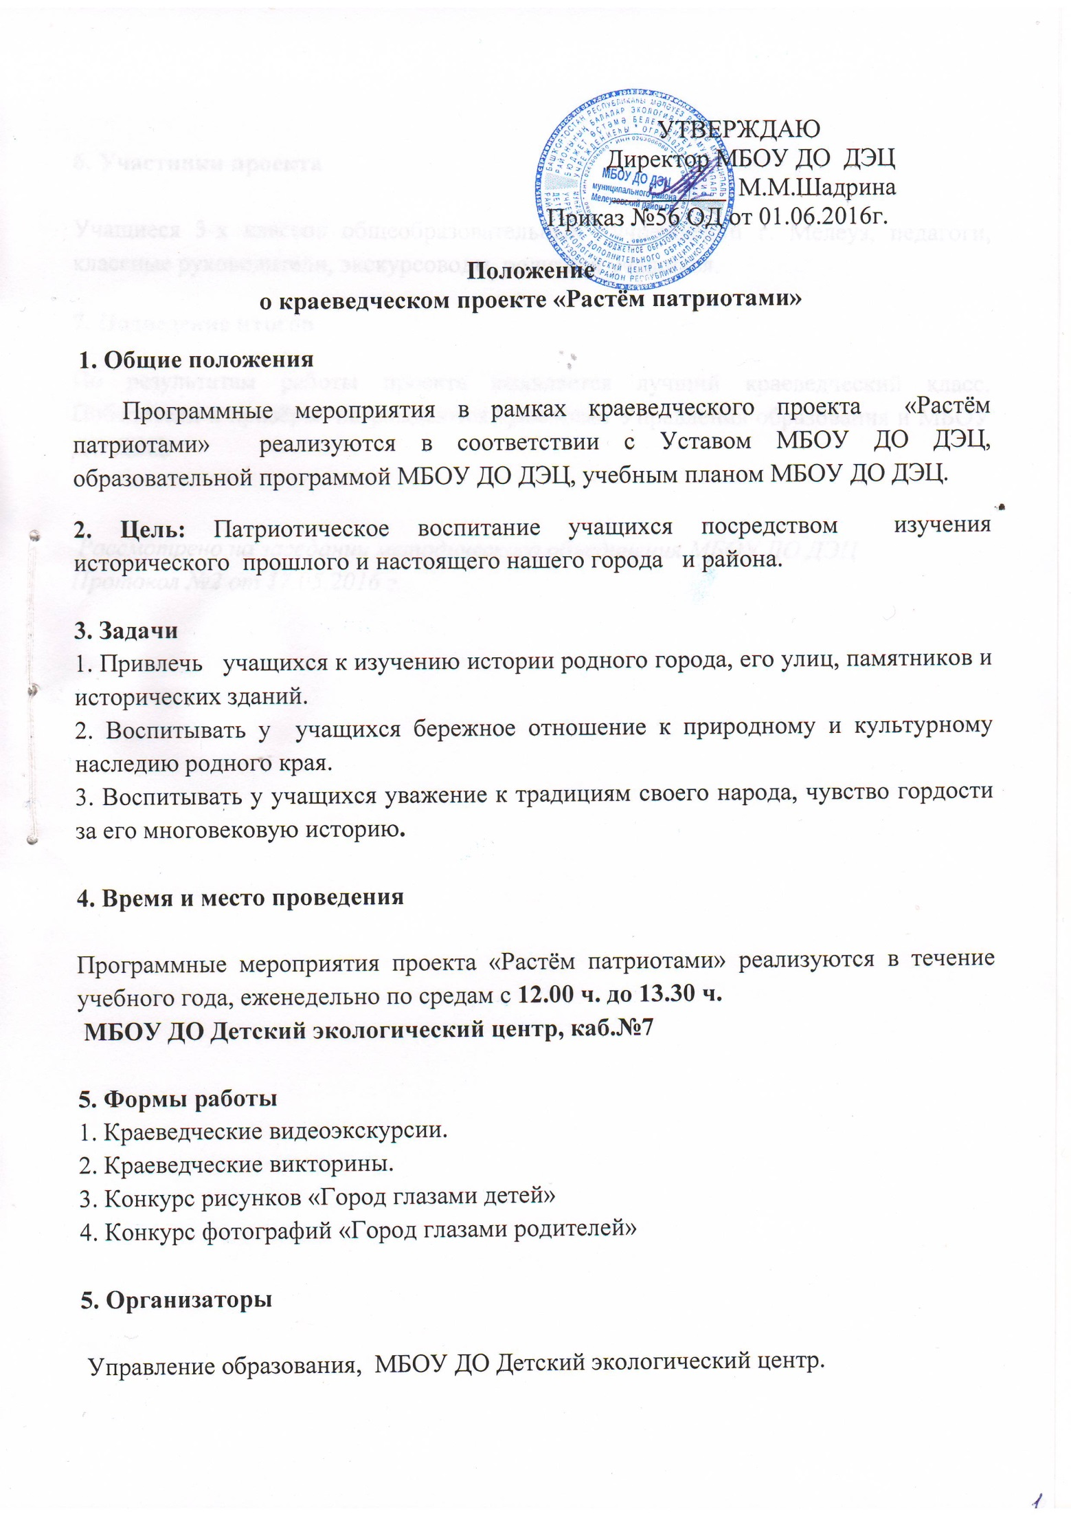
6. Участники проекта

Учащиеся 3-х классов общеобразовательных учреждений г. Мелеуз, педагоги, классные руководители, экскурсоводы, родители учащихся.

7. Подведение итогов

По результатам работы проекта выявляется лучший краеведческий класс. Победители и призёры награждаются грамотами Управления образования и МБОУ ДО ДЭЦ.

Рассмотрено на заседании методического объединения МБОУ ДО ДЭЦ
Протокол №2 от 17.05.2016 г.

